**О внесении изменений в приложение к постановлению администрации муниципального образования город-курорт Геленджик от 20 ноября 2024 года №2449 «Об утверждении перечня схем размещения площадок для дрессировки собак, площадок для выгула собак, размещение которых может осуществляться на землях или земельных участках, находящихся в муниципальной собственности, без предоставления земельных участков и установления сервитутов в границах муниципального образования**

**город-курорт Геленджик»**

Руководствуясь пунктом 3 статьи 39.36 Земельного кодекса Российской Федерации, Федеральным законом от 6 октября 2003 года №131-ФЗ «Об общих принципах организации местного самоуправления в Российской Федерации» (в редакции Федерального закона от 13 декабря 2024 года №471-ФЗ), постановлением Правительства Российской Федерации от 3 декабря 2014 года №1300 «Об утверждении перечня видов объектов, размещение которых может осуществляться на землях или земельных участках, находящихся в государственной или муниципальной собственности, без предоставления земельных участков и установления сервитутов» (в редакции постановления Правительства Российской Федерации от 24 июня 2024 года №850), постановлением главы администрации (губернатора) Краснодарского края от 6 июля 2015 года №627 «Об установлении Порядка и условий размещения объектов на землях или земельных участках, находящихся в государственной или муниципальной собственности, без предоставления земельных участков и установления сервитута, публичного сервитута на территории Краснодарского края» (в редакции постановления Губернатора Краснодарского края от 10 октября 2023 года №197), учитывая письмо департамента по архитектуре и градостроительству Краснодарского края от 9 декабря 2024 года №71-01-09-12079/24, руководствуясь статьями 8, 38 Устава муниципального образования город-курорт Геленджик, п о с т а н о в л я ю:

1. Внести изменения в приложение к постановлению администрации муниципального образования город-курорт Геленджик от 20 ноября 2024 года №2449 «Об утверждении перечня схем размещения площадок для дрессировки собак, площадок для выгула собак, размещение которых может осуществляться на землях или земельных участках, находящихся в муниципальной собственности, без предоставления земельных участков и установления сервитутов в границах муниципального образования город-курорт Геленджик», изложив его в новой редакции (прилагается).

2. Опубликовать настоящее постановление в печатном средстве массовой информации «Официальный вестник органов местного самоуправления муниципального образования город-курорт Геленджик» и разместить на официальном сайте администрации муниципального образования город-курорт Геленджик в информационно-телекоммуникационной сети «Интернет» (admgel.ru).

3. Контроль за выполнением настоящего постановления возложить на заместителя главы муниципального образования город-курорт Геленджик Антипова В.В.

4. Постановление вступает в силу со дня его официального обнародования.

Глава муниципального образования

город-курорт Геленджик А.А. Богодистов

**ЛИСТ СОГЛАСОВАНИЯ**

проекта постановления администрации

муниципального образования город-курорт Геленджик

от__________________ №________________

«О внесении изменений в приложение к постановлению администрации муниципального образования город-курорт Геленджик от 20 ноября 2024 года №2449 «Об утверждении перечня схем размещения площадок для дрессировки собак, площадок для выгула собак, размещение которых может осуществляться на землях или земельных участках, находящихся

в муниципальной собственности, без предоставления земельных участков и установления сервитутов в границах муниципального образования город-курорт Геленджик»

Проект подготовлен и внесен:

Управлением земельных отношений

администрации муниципального

образования город-курорт Геленджик

Начальник управления И.О. Исайко

Проект согласован:

Начальник правового управления

администрации муниципального

образования город-курорт Геленджик Д.Г. Кулиничев

Начальник управления экономики

администрации муниципального

образования город-курорт Геленджик А.А. Питер

Заместитель главы

муниципального образования

город-курорт Геленджик М.А. Киселев

Заместитель главы

муниципального образования

город-курорт Геленджик В.В. Антипов

Заместитель главы

муниципального образования

город-курорт Геленджик А.С. Мельников

Первый заместитель главы

муниципального образования

город-курорт Геленджик М.П. Рыбалкина

Приложение

к постановлению администрации муниципального образования

город-курорт Геленджик от__________________№______

«Приложение

УТВЕРЖДЕН

постановлением администрации муниципального образования город-курорт Геленджик

от 20 ноября 2024 года №2449

(в редакции постановления администрации муниципального образования город-курорт Геленджик от__________________№______)

ПЕРЕЧЕНЬ

схем размещения площадок для дрессировки собак, площадок для выгула собак, размещение которых может

осуществляться на землях или земельных участках, находящихся в муниципальной собственности,

без предоставления земельных участков и установления сервитутов в границах муниципального

образования город-курорт Геленджик

I. Текстовая часть

|  |  |  |  |  |  |  |  |
| --- | --- | --- | --- | --- | --- | --- | --- |
| № п/п | Порядковый номер объекта | Адресный ориентир – место размещения объекта (ов) или наименование (описание) территории, на которой предполагается размещение объекта (ов), кадастровый номер земельного участка  (в случае его наличия) | Вид объекта (ов), предполагаемых к размещению на соответствующей территории, и их необходимое количество | Площадь территории, на которой планируется размещение объекта (ов), размеры объекта (ов)  (кв.метров) | Специализация объекта (ов) (с указанием оказываемой услуги) | Дополнительные требования, предъявляемые к объекту (ам) | Примечание |

| 1 | 2 | 3 | 4 | 5 | 6 | 7 | 8 |
| --- | --- | --- | --- | --- | --- | --- | --- |
| 1 | 1 | Краснодарский край,  г.Геленджик, ул. 3 км Сухумского шоссе  Кадастровый номер земельного участка: 23:40:0410054:37.  Географические координаты:  т.1. 424637.57, 1310913.54  т.2. 424649.59, 1310934.52  т.3. 424652.15, 1310946.50  т.4. 424660.75, 1310969.23  т.5. 424595.31, 1310977.96  т.6. 424617.88, 1310943.41 | Площадки для дрессировки собак, площадки для выгула собак | 1995 | Вольер, зона для дрес-сировки, специализирован-ное оборудование для дрессировки собак | Правила благоустройства территории муниципального образования город-курорт Геленджик, утвержденные решением Думы муниципального образования город-курорт Геленджик от 31 мая 2022 года №510 (далее – правила благоустройства территории) | - |
| 2 | 2 | Краснодарский край,  г.Геленджик  Кадастровый номер земельного участка: 23:40:0410054:461.  Географические координаты:  т.1. 424459.04, 1310671.70  т.2. 424463.44, 1310672.55  т.3. 424481.17, 1310677.64  т.4. 424477.07, 1310689.67  т.5. 424482.73, 1310690.69  т.6. 424542.69, 1310711.33  т.7. 424547.69, 1310695.19  т.8. 424607.19, 1310702.73  т.9. 424616.51, 1310705.10  т.10. 424603.51, 1310716.59  т.11. 424521.66, 1310716.59  т.12. 424516.61, 1310736.11  т.13. 424458.20, 1310718.58  т.14. 424454.69, 1310717.60  т.15. 424457.91, 1310675.54 | Площадки для выгула собак | 4985 | Навесы от дождя и солнца, лиственные и хвойные деревья, дорожки с покрытием тротуарной плиткой | правила благоустройства территории | - |
| 3 | 3 | Краснодарский край,  г.Геленджик  Кадастровый номер земельного участка: 23:40:0410054:465.  Географические координаты:  т.1. 424586.98, 1310786.69  т.2. 424581.50, 1310801.87  т.3. 424572.22, 1310824.40  т.4. 424569.39, 1310831.27  т.5. 424512.19, 1310851.86  т.6. 424489.96, 1310844.16  т.7. 424496.07, 1310819.40 | Площадки для дрессировки собак, площадки для выгула собак | 10345 | Вольеры, трибуны навесы от дождя и солнца, дорожки с покрытием тротуарной плиткой, лиственные и хвойные деревья, клумбы с цветами, бытовые помещения для отдыха инструкторов и хранения инвентаря, мобильные офисы для судей и штаба соревнований, инвентарь для дрессировки, мобильные туалеты, баки для мусора | правила благоустройства территории |  |

II. Графическая часть

1. Графическое приложение к пункту 1 текстовой части

Схема границ

предполагаемых к использованию земель или части земельного участка на кадастровом и топографическом плане с указанием координат характерных точек границ территории

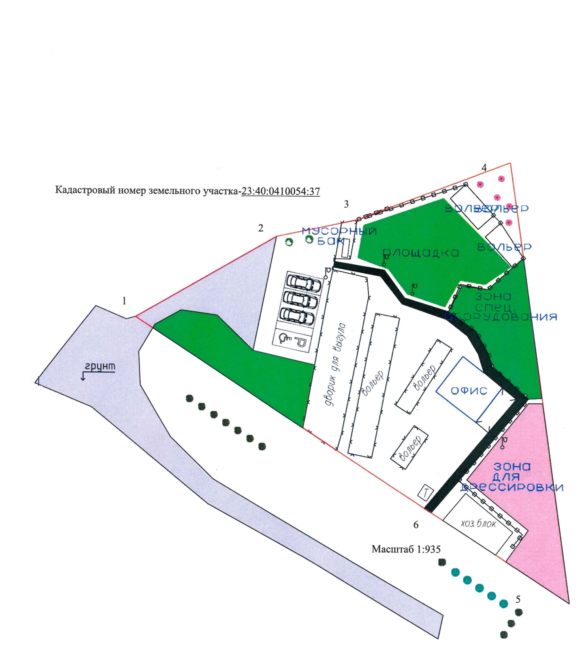

Примечание:

Объект: площадки для дрессировки собак, площадки для выгула собак.

Порядковый номер объекта: 1.

Адрес (местоположение относительно ориентира) земель или земельного участка, на которых планируется размещение объекта: г.Геленджик, ул. 3 км Сухумского шоссе.

Кадастровый номер земельного участка или кадастрового квартала, на котором планируется размещение объекта: 23:40:0410054:37.

Площадь предполагаемого места размещения объекта: 1995 кв.метров.

Категория земель или земельного участка, на которых планируется размещение объекта: земли населенных пунктов.

Вид разрешенного использования земельного участка, на котором планируется размещение объекта: отдых (рекреация).

|  |  |  |
| --- | --- | --- |
| Сведения о характерных (поворотных) точках границ и частях границ предполагаемого места размещения объекта | | |
| № точки | Координаты в МСК-23 | |
| X | Y |
| 1 | 424637.57 | 1310913.54 |
| 2 | 424649.59 | 1310934.52 |
| 3 | 424652.15 | 1310946.50 |
| 4 | 424660.75 | 1310969.23 |
| 5 | 424595.31 | 1310977.96 |
| 6 | 424617.88 | 1310943.41 |
| 1 | 424637.57 | 1310913.54 |

Сведения о наличии доступа к размещаемому объекту: посредством земель (земельных участков) общего пользования.

Сведения об охраняемых объектах (природных, объектах культурного наследия и т.д.): земельный участок находится в зоне транспортной инфраструктуры (Т), второй горно-санитарной зоне охраны курортов.

Сведения об объектах недвижимости, которые расположены на землях или земельном участке (в том числе кадастровый или иной номер): отсутствуют.

2 . Графическое приложение к пунктам 2-3 текстовой части

Схема границ

предполагаемых к использованию земель или части земельного участка на кадастровом и топографическом плане с указанием координат характерных точек границ территории

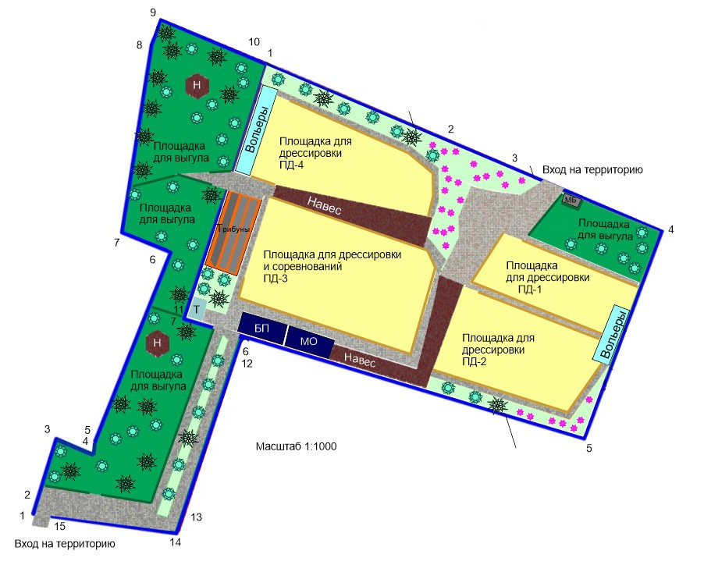

Примечание:

Объект: площадки для выгула собак.

Порядковый номер объекта: 2.

Адрес (местоположение относительно ориентира) земель или земельного участка, на которых планируется размещение объекта: г.Геленджик.

Кадастровый номер земельного участка или кадастрового квартала, на котором планируется размещение объекта: 23:40:0410054:461.

Площадь предполагаемого места размещения объекта: 4985 кв.метров.

Категория земель или земельного участка, на которых планируется размещение объекта: земли населенных пунктов.

Вид разрешенного использования земельного участка, на котором планируется размещение объекта: ветеринарное обслуживание.

|  |  |  |
| --- | --- | --- |
| Сведения о характерных (поворотных) точках границ и частях границ предполагаемого места размещения объекта | | |
| № точки | Координаты в МСК-23 | |
| X | Y |
| 1 | 424459.04 | 1310671.70 |
| 2 | 424463.44 | 1310672.55 |
| 3 | 424481.17 | 1310677.64 |
| 4 | 424477.07 | 1310689.67 |
| 5 | 424482.73 | 1310690.69 |
| 6 | 424542.69 | 1310711.33 |
| 7 | 424547.69 | 1310695.19 |
| 8 | 424607.19 | 1310702.73 |
| 9 | 424616.51 | 1310705.10 |
| 10 | 424603.51 | 1310716.59 |
| 11 | 424521.66 | 1310716.59 |
| 12 | 424516.61 | 1310736.11 |
| 13 | 424458.20 | 1310718.58 |
| 14 | 424454.69 | 1310717.60 |
| 15 | 424457.91 | 1310675.54 |
| 1 | 424459.04 | 1310671.70 |

Сведения о наличии доступа к размещаемому объекту: посредством земель (земельных участков) общего пользования.

Сведения об охраняемых объектах (природных, объектах культурного наследия и т.д.): земельный участок находится в зоне озеленённых территорий специального назначения (С2), второй горно-санитарной зоне охраны курортов.

Сведения об объектах недвижимости, которые расположены на землях или земельном участке (в том числе кадастровый или иной номер): отсутствуют.

Объект: площадки для дрессировки собак, площадки для выгула собак.

Порядковый номер объекта: 3.

Адрес (местоположение относительно ориентира) земель или земельного участка, на которых планируется размещение объекта: г.Геленджик.

Кадастровый номер земельного участка или кадастрового квартала, на котором планируется размещение объекта: 23:40:0410054:465.

Площадь предполагаемого места размещения объекта: 10345 кв.метров.

Категория земель или земельного участка, на которых планируется размещение объекта: земли населенных пунктов.

Вид разрешенного использования земельного участка, на котором планируется размещение объекта: ветеринарное обслуживание.

|  |  |  |
| --- | --- | --- |
| Сведения о характерных (поворотных) точках границ и частях границ предполагаемого места размещения объекта | | |
| № точки | Координаты в МСК-23 | |
| X | Y |
| 1 | 424586.98 | 1310786.69 |
| 2 | 424581.50 | 1310801.87 |
| 3 | 424572.22 | 1310824.40 |
| 4 | 424569.39 | 1310831.27 |
| 5 | 424512.19 | 1310851.86 |
| 6 | 424489.96 | 1310844.16 |
| 7 | 424496.07 | 1310819.40 |
| 1 | 424586.98 | 1310786.69 |

Сведения о наличии доступа к размещаемому объекту: посредством земельного участка с кадастровым номером 23:40:0410054:461.

Сведения об охраняемых объектах (природных, объектах культурного наследия и т.д.): земельный участок находится в коммунально-складской зоне (К), второй горно-санитарной зоне охраны курортов.

Сведения об объектах недвижимости, которые расположены на землях или земельном участке (в том числе кадастровый или иной номер): отсутствуют.

»

Начальник управления

земельных отношений администрации

муниципального образования

город-курорт Геленджик И.О. Исайко